Администрация Губернатора Астраханской области

Структура

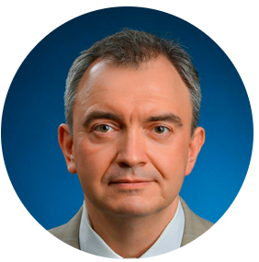

Паутов Павел Петрович
Вице-губернатор - руководитель администрации Губернатора Астраханской области

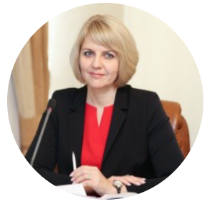

Селиверстова Елена Геннадьевна
Первый заместитель руководителя администрации Губернатора Астраханской области

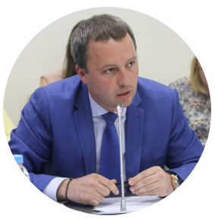

Осташкевич Владимир Александрович
Заместитель руководителя администрации Губернатора Астраханской области



Васильева Майя Александровна
Заместитель руководителя администрации Губернатора Астраханской области



Попова Юлия Вячеславовна
Заместитель руководителя администрации Губернатора Астраханской области – начальник государственно-правового управления администрации Губернатора Астраханской области

Юнусов Ризван Исламгазиевич
Заместитель руководителя администрации Губернатора Астраханской области - начальник управления по внутренней политике администрации Губернатора Астраханской области



Угаров Егор Андреевич
Заместитель руководителя администрации Губернатора Астраханской области

Аппарат Губернатора Астраханской области

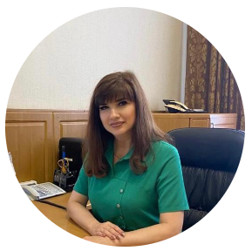
Коваленкова Татьяна Владимировна
Руководитель аппарата Губернатора Астраханской области

Аппарат вице-губернатора - председателя Правительства Астраханской области


Заморина Елена Владимировна
Руководитель аппарата вице-губернатора - председателя Правительства Астраханской области

Аппарат вице-губернатора - руководителя администрации Губернатора Астраханской области

Хуснутдинов Эльдар Дамирович
Руководитель аппарата вице-губернатора - руководителя администрации Губернатора Астраханской области

Секретариат заместителя председателя Правительства Астраханской области

Бедирова Екатерина Алексеевна
Руководитель секретариата заместителя председателя Правительства Астраханской области

Степанова Мария Александровна
Руководитель секретариата заместителя председателя Правительства Астраханской области

Герасимова Анна Геннадьевна
Руководитель секретариата заместителя председателя Правительства Астраханской области

Государственно-правовое управление

Попова Юлия Вячеславовна
Заместитель руководителя администрации Губернатора Астраханской области – начальник государственно-правового управления администрации Губернатора Астраханской области

Кочетков Александр Федорович
Заместитель начальника государственно-правового управления администрации Губернатора Астраханской области

Тригулова Динара Гаясовна
Заместитель начальника государственно-правового управления администрации Губернатора Астраханской области

Тулепбергенова Ольга Владимировна
Заместитель начальника государственно-правового управления администрации Губернатора Астраханской области

Нестерова Наталья Борисовна
Заместитель начальника государственно-правового управления администрации Губернатора Астраханской области

Управление протокола

Воронкин Алексей Иванович
Начальник управления протокола

Сидорова Владислава Александровна
Заместитель начальника управления протокола

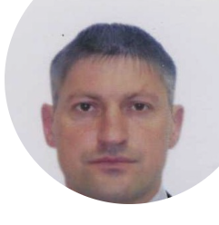
Черников Андрей Владимирович
Заместитель начальника управления - начальник отдела организационной работы

Управление государственной гражданской службы и кадров


Евшевский Игорь Анатольевич
Начальник управления государственной гражданской службы и кадров администрации

Черняева Ольга Владимировна
Заместитель начальника управления - начальник организационно-аналитического отдела

Яковлев Михаил Иванович
Заместитель начальника управления - начальник отдела профессиональной переподготовки и повышения квалификации кадров

Сизова Ольга Юрьевна
Заместитель начальника управления - начальник отдела наград

Управление документационного обеспечения и контроля


Айдина Екатерина Павловна
Начальник управления документационного обеспечения и контроля

Власова Павлина Евгеньевна
Заместитель начальника управления

Глуховская Наталья Владимировна
Заместитель начальника управления

Управление по взаимодействию с органами местного самоуправления

Левшин Сергей Анатольевич
Начальник управления по взаимодействию с органами местного самоуправления

Романьков Евгений Владимирович
Заместитель начальника управления — начальник отдела по работе с муниципальными образованиями


Рулев Виктор Викторович
Заместитель начальника управления

Управление по внутренней политике

Юнусов Ризван Исламгазиевич
Заместитель руководителя администрации Губернатора Астраханской области - начальник управления по внутренней политике администрации Губернатора Астраханской области

Жулинский Дмитрий Владимирович
Заместитель начальника управления по внутренней политике администрации Губернатора Астраханской области

Сызранов Андрей Вячеславович
Первый заместитель начальника управления по внутренней политике администрации Губернатора Астраханской области

Управление по защите государственной тайны и специальной документальной связи администрации Губернатора Астраханской области

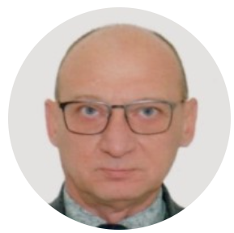
Жолобов Михаил Владиславович
Начальник управления по защите государственной тайны и специальной документальной связи администрации Губернатора Астраханской области

Франко Эльвира Борисовна
Заместитель начальника управления по защите государственной тайны и специальной документальной связи администрации Губернатора Астраханской области

Управление по работе с обращениями граждан


Тюлегенова Дина Геннадьевна
Начальник управления по работе с обращениями граждан администрации Губернатора Астраханской области

Кириллова Антонина Вячеславовна
Заместитель начальника управления – начальник отдела прохождения корреспонденции, аналитического и правового обеспечения

Икенов Азамат Аскарбекович
Заместитель начальника управления - начальник отдела рассмотрения обращений и организации приемов граждан

Управление пресс-службы и информации

Мельникова Светлана Владимировна
Заместитель начальника управления пресс-службы и информации администрации Губернатора Астраханской области

Джетенова Алина Гайниденовна
Заместитель начальника управления пресс-службы и информации администрации Губернатора Астраханской области

Отдел по защите информации администрации Губернатора Астраханской области


Роднякова Анна Вячеславовна
Начальник отдела по защите информации администрации Губернатора Астраханской области

